До болота идти далеко,До болота идти нелегко.«Вот камень лежит у дороги,Присядем и вытянем ноги».И на камень лягушки кладут узелок.«Хорошо бы на камне прилечь на часок!»
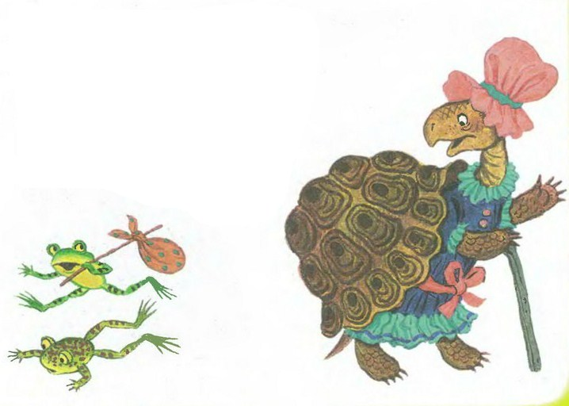Вдруг на ноги камень вскочилИ за ноги их ухватил.И они закричали от страха:«Это — ЧЕ!Это — РЕ!Это — ПАХА!Это — ЧЕЧЕРЕ!ПАПА!ПАПАХА!»
Иллюстрации: С.Бордюг, Н.Трепенок.

